
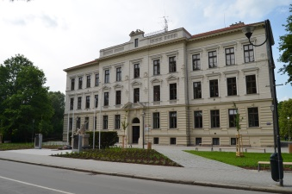

Základní škola, Sokolská 296, Třeboň, 379 01

JH Soft s.r.o. Třeboň 22.5.2023
Palackého 1231
389 01 Vodňany

IČ: 26092204

Věc: objednávka notebooků

Na základě vaší nabídky objednáváme 7 kusů notebooků Acer Extensa EX215-54,
15,6 LCD, i3 111, SSD 256GB, 8GB RAM, OS WIN10(11) PRO EDU.
Prodloužená záruka na 4 roky.
Dohodnutá cena 11 289,- Kč s DPH za kus.
Celková cena za 7 kusů 79 023,- Kč s DPH

Platba fakturou, doručení na adresu školy v ceně.

Děkuji

............................

Mgr. Miloš Kolář zástupce ředitele školy

IČO: 60818174
DIČ: CZ60818174
IZO: 107721287
Telefon: 384724630, 602214147
WWW: www.1zstrebon.cz
e-mail: mkolar@1zstrebon.cz
Bankovní spojení: 0602976369/0800

